Заявка ТЭН
Нарисуйте "от руки"либо "копируйте изображение" эскиз ТЭНа, укажите геометрические размеры и рабочую среду, электрические параметры (мощность и напряжение), количество, и отправьте нам по e-mail: prom.ten@yandex.ru или факсу: 8 (831) 214 0999.
1. Выберите форму ТЭН. И укажите его размеры
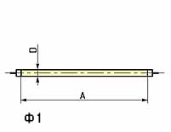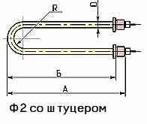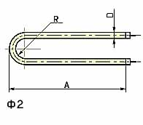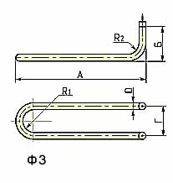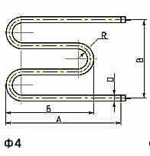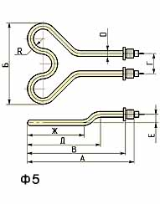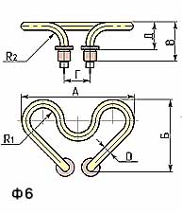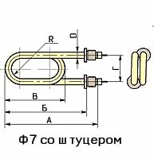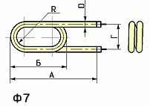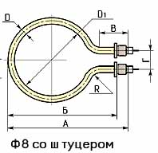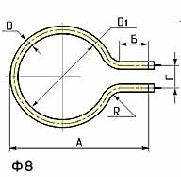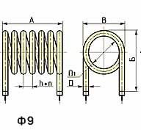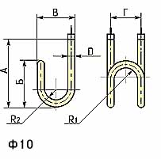

2.Выберете вариант комплектации ТЭНа крепежными штуцерами. И укажите его размеры
3. Выберете типовую форму контактных выводов

Чаще всего применяются стержни с резьбой М4 или М5.

4. Пример Заявки
5 кВт 220В
D = 13 мм Г = 75 мм В = 180мм Б = 200мм А = 224мм
Диаметр оболочки ТЭН, мм | М - размер резьбы | L - длина, мм | S - толщина фланца, мм | D - диаметр фланца, мм
13 | G 1/2" | 24 | 4 | 30
Рабочая среда -вода. Материал изготовления - нерж.сталь.
Кол- во 20 шт.

